罗浮山东江纵队纪念馆
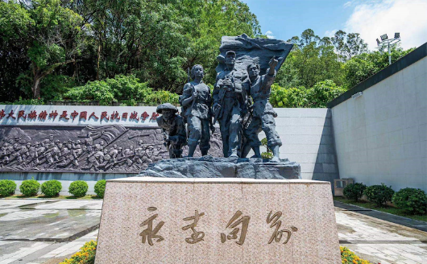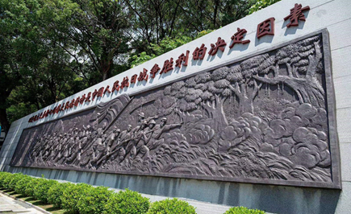

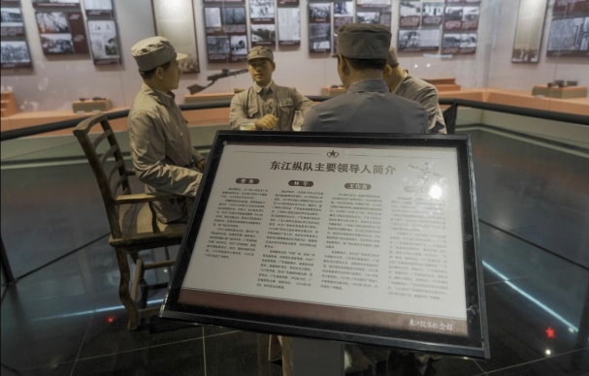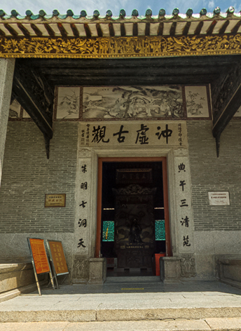
史料记载，1943年12月，东江纵队整合过往的游击力量正式成立，是抗日战争时期中国共产党在广东东江地区创建和领导的一支抗日军队，也是开辟华南敌后战场、坚持华南抗战的主力部队之一。在长达8年的抗战中，东江纵队转战东江，深入港九敌后，团结海内外华人华侨举事，成为一支闻名中外的抗日武装队伍，被中共中央军委誉为“广东人民解放的旗帜”。

